|  |  |  |  |  |  |
| --- | --- | --- | --- | --- | --- |
| **Nombre de la práctica** |  | | | **No.** |  |
| **Asignatura:** | Arquitectura de Computadoras | **Carrera:** | Sistemas Computacionales | **Duración de la práctica (Hrs)** |  |

**I. Competencia(s) específica(s):**

**II. Lugar de realización de la práctica (laboratorio, taller, aula u otro):**

Aula

**III. Material empleado:**

* MPLAP ID v8.56
* Proteus8 Professional
* Tarjeta Proto-board
* Led Cátodo Común de 7 segmentos
* Cristal Oscilador 5 MHz
* Cable para proto
* PIC16F84A
* 2 capacitor Cerámico 22 picofaradios
* Resistencias 330 ohm

**IV. Desarrollo de la práctica:**

Se utilizo el software de Proteus8, para el diseño del circuito del contador ascendente, es la simulación del circuito para así poder realizar pruebas y no afectar los componentes.

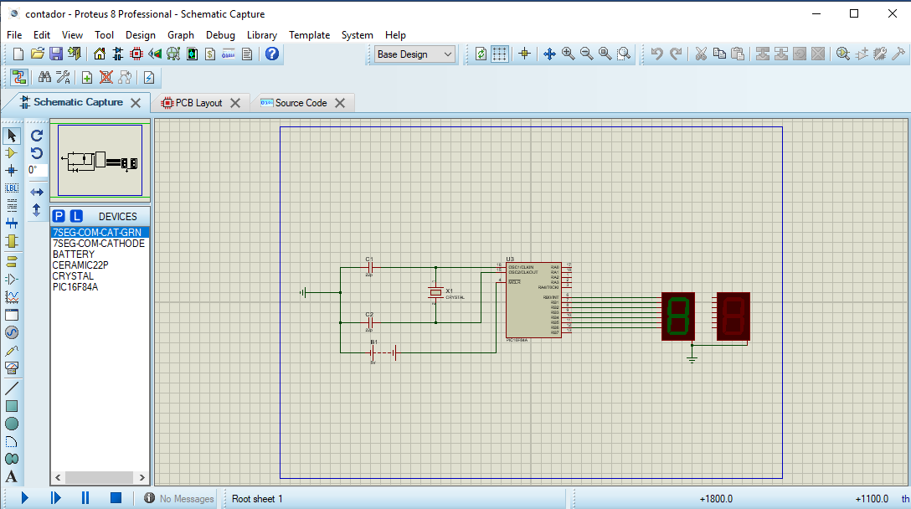

Para insertar lo que vamos a ir utilizando en el Proteus se le clic en el cuadrito azul con la P, se abrirá una ventana la cual vamos a escribir por ejemplo cátodo común de 7 segmentos.

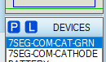

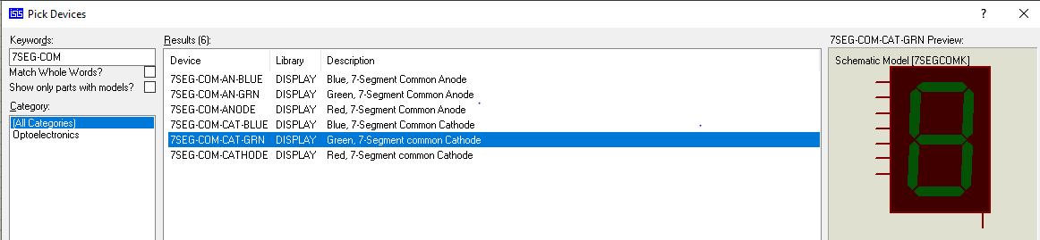

Para el capacitor, se hace lo mismo y se muestra así:

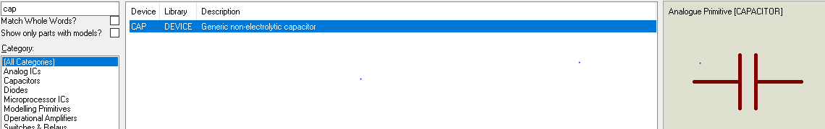

Para el crystal:

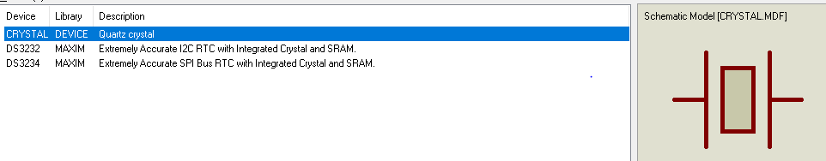

Para el PIC16F84A:

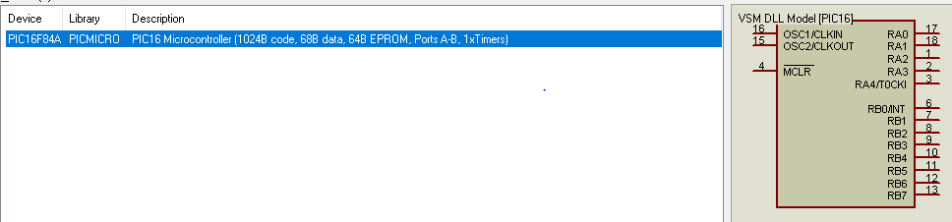

Para el VSOURESE que es la fuente de poder:

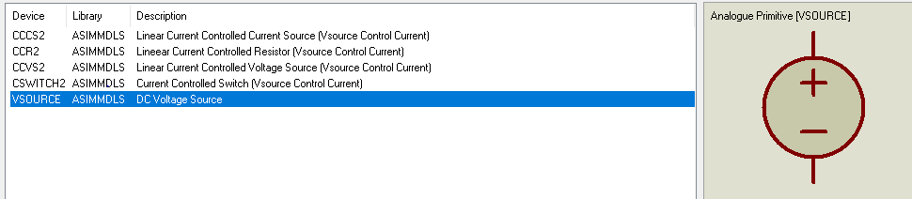

Y para agregarlo solo le damos doble click, y después en aceptar, y por ultimo se va arrastrando el nombre del componente a la pantalla para que se puedan usar y ya finalizando se verá algo así.

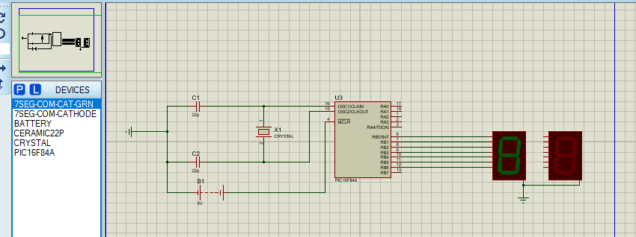

Después se utilizó el software MPLAP ID, para crear y compilar en ensamblador:

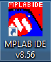

En esta parte se muestra todo el código que se utilizó para que el circuito funcione:

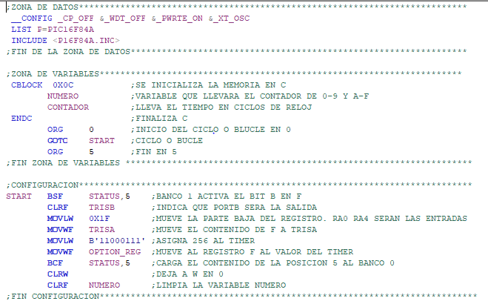

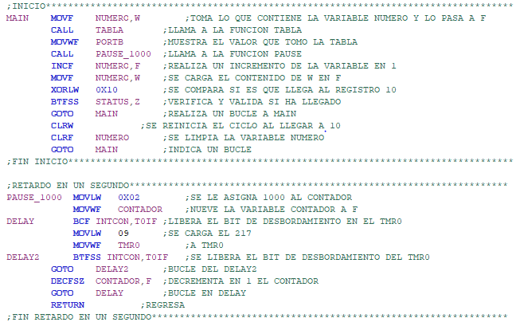

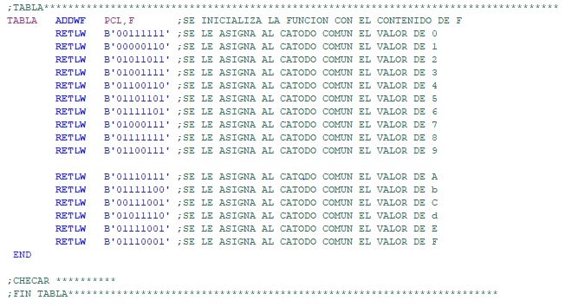

Para poder crear un proyecto en MPLAB seguiremos estos pasos:

1. Nos dirigimos a Project y después Project Wizard.

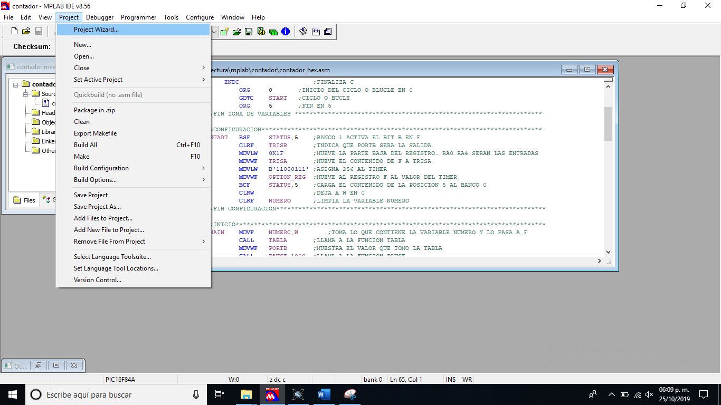

1. Nos mostrara la ventana, y le daremos siguiente.

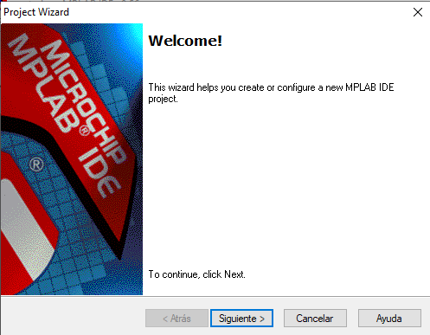

1. Ahora, seleccionaremos nuestro pic a utilizar

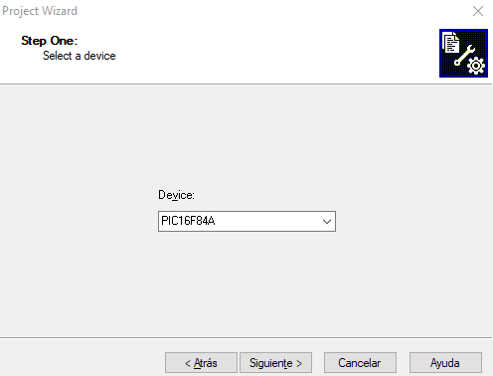

1. Nos dará opción a escoger el lenguaje a utilizar, en este caso usaremos ensamblador

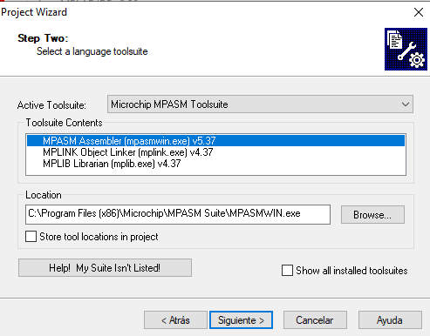

1. Ahora buscamos en donde lo guardaremos

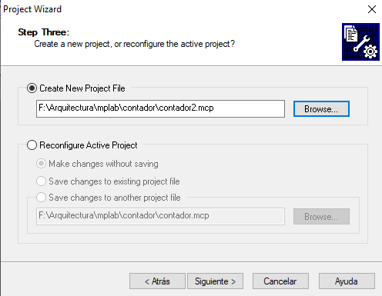

6. Daremos siguiente a la ventana siguiente, y finalmente nos aparecerá esta

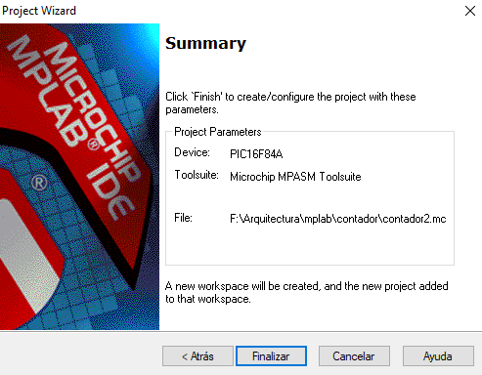

1. Y terminara de esta forma

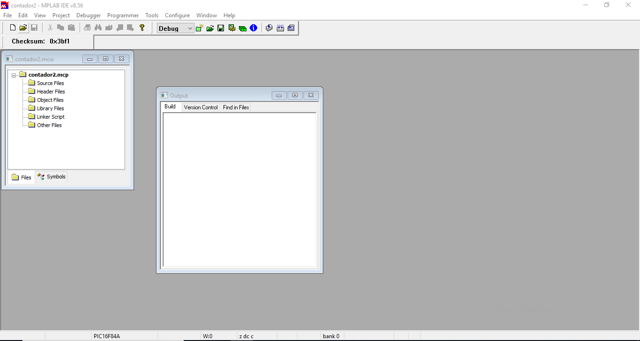

1. Ahora, agregaremos un nuevo archivo para poder escribir el código.

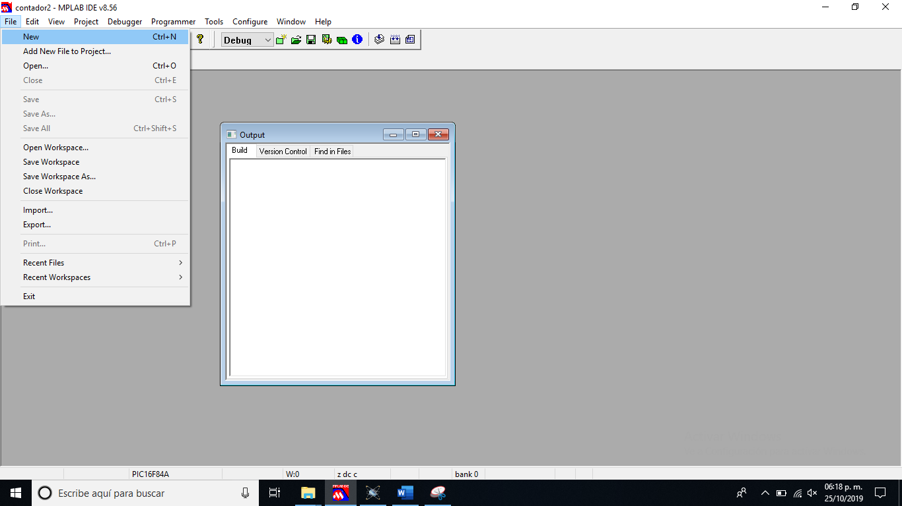

1. Y nos mostrara un documento en blanco en donde escribiremos el código

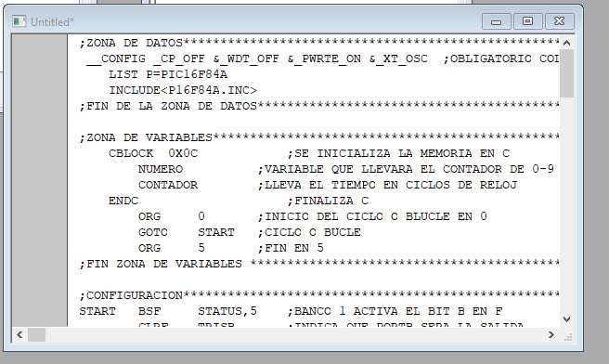

1. Guardaremos el archivo a continuación para poder ejecutarlo después

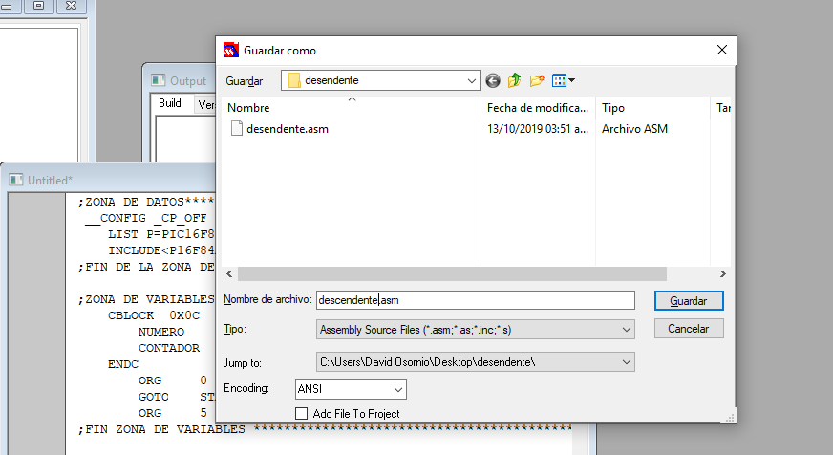

1. Despues tenemos que ir a esta ventana

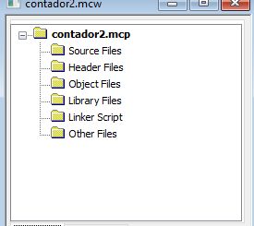

1. Y donde dice Source files le daremos click derecho y pondremos Agregar archivo y saldrá esto y escogeremos el archivo de nuestro código.

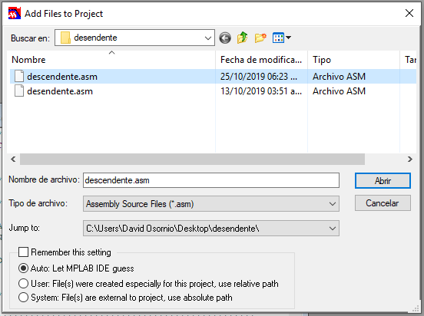

1. Y para poder ejecutar buscamos este atajo.

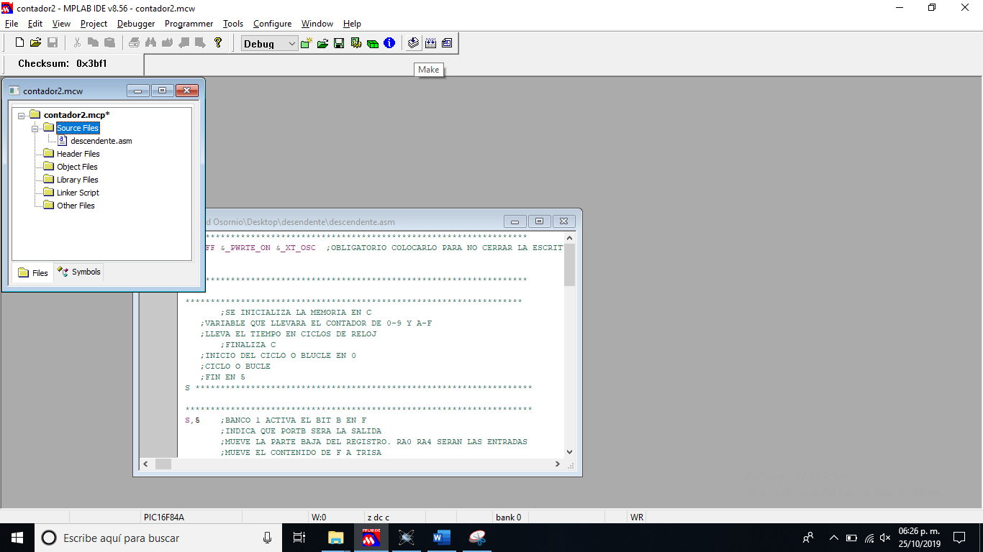

1. Y le damos en relocatable

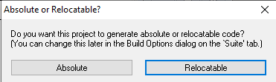

1. Y nos dira si esta bien echo o no

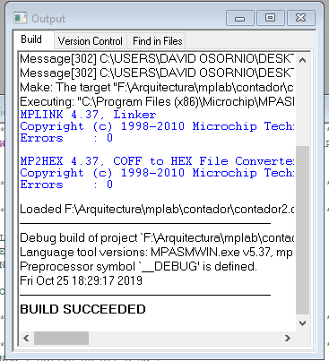

Con esto ya nos habrá creado un archivo con extensión .HEX y nos dirigiremos ahora a nuestro Proteus

Ahora vallamos a nuestro Proteus, y le daremos doble click al PIC16F84A

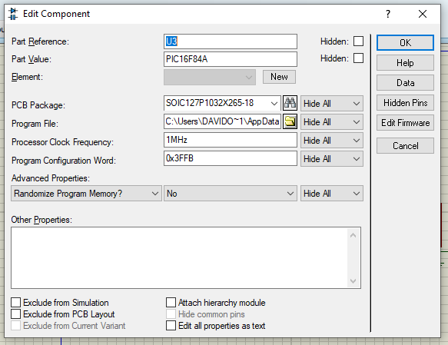

Le daremos en program file y buscaremos nuestro archivo

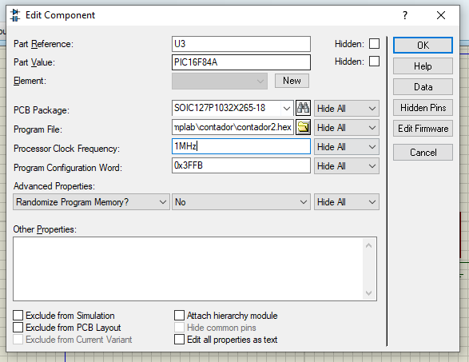

Para ejecutar le daremos en play y esperamos a que cargue el proyecto

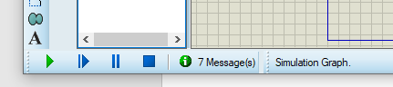

Y finalmente tenemos el proyecto ejecutando

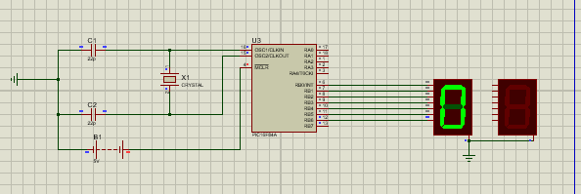

Posteriormente se programó el PIC16F84A, con un programador de PIC y con ayuda el programa MASTER-PROG. Abrimos el programa, conectamos el programador y colocamos el pic, y le damos en auto/conect esperamos a que lea el PIC y nos mostrara el nombre del pic a programar.

Después nos vamos a archivo y abir, buscaremos nuestro archivo .HEX

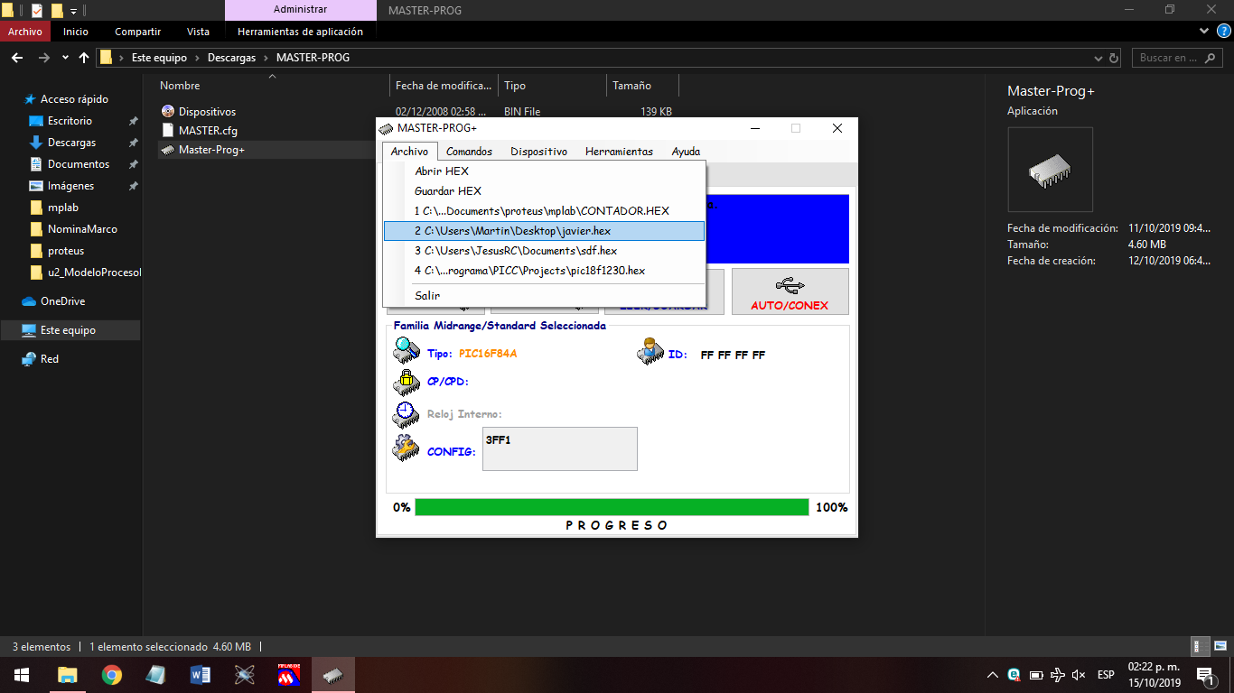

A continuación, le damos en escribir y finalmente ha quedado programado.

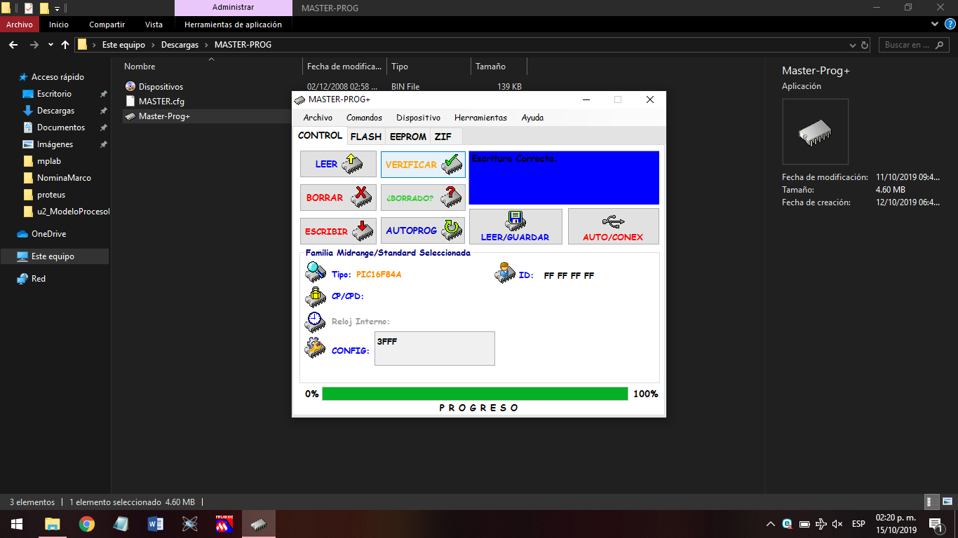 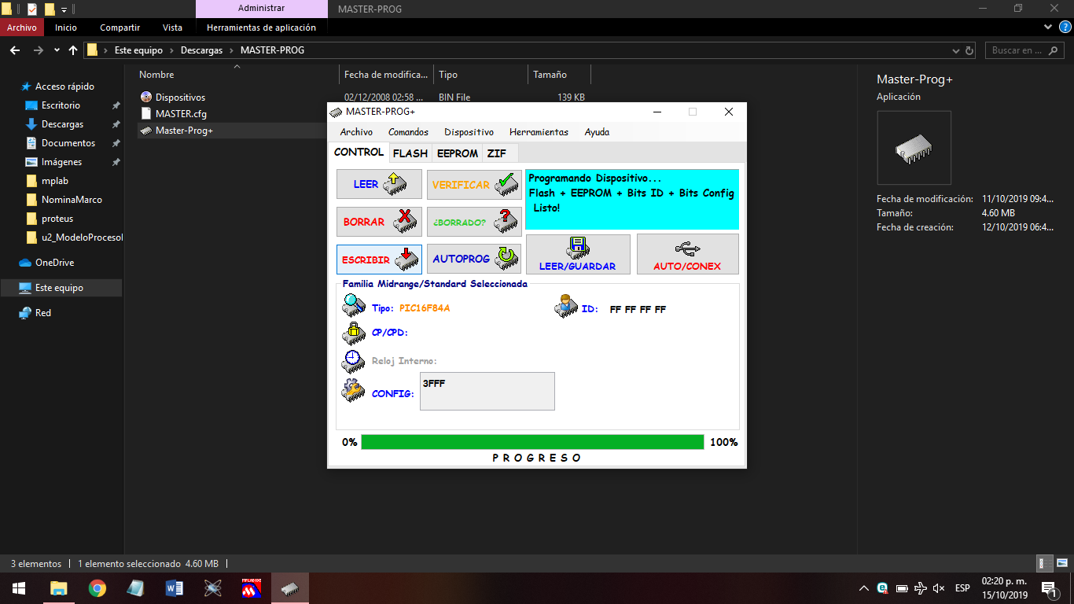

Hasta ahora todo bien, ahora armamos nuestro circuito y quedaría algo así

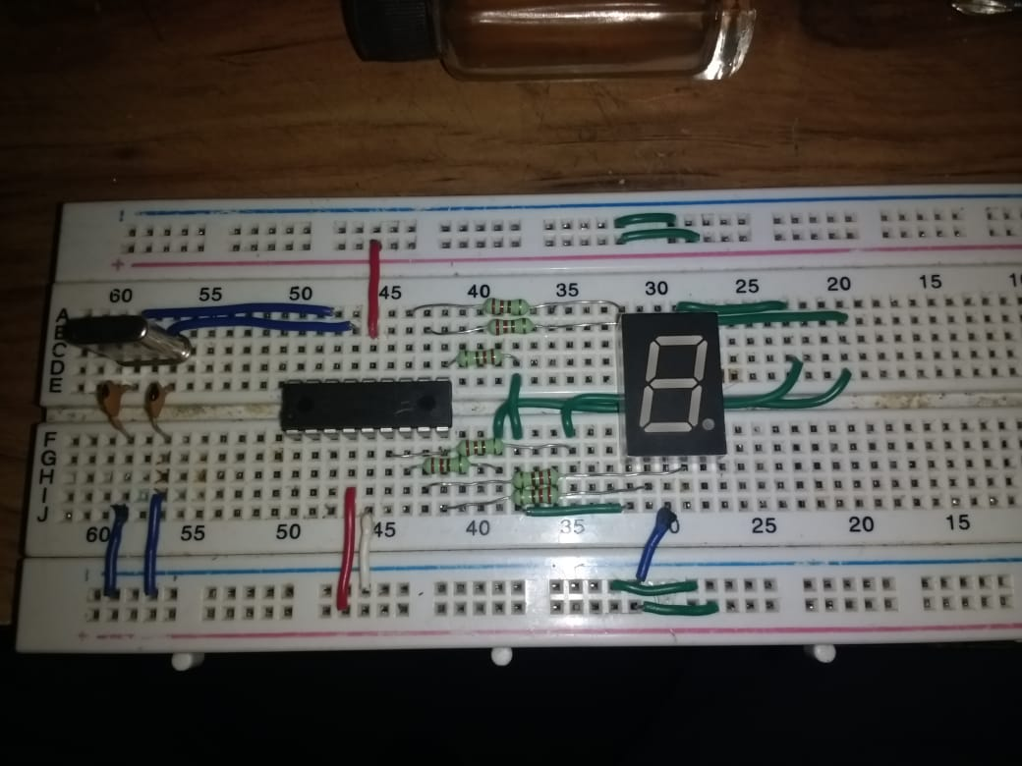

Funcionando se vera algo asi

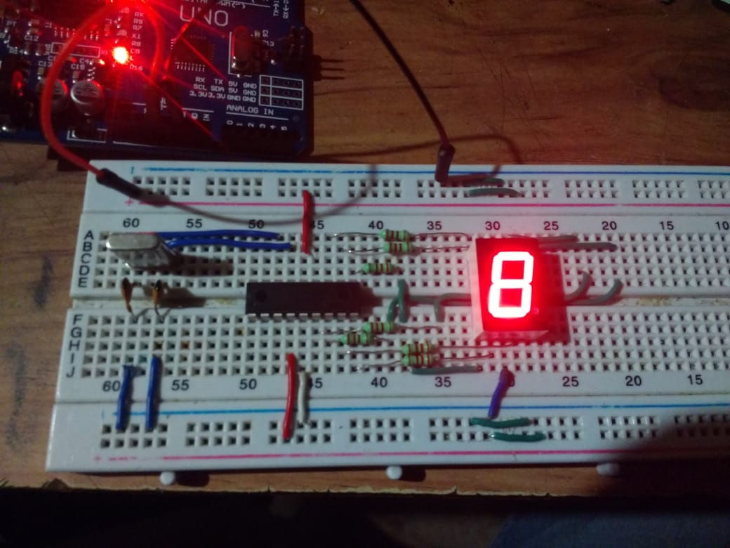

**V. Conclusiones:**

Para concluir en esta práctica se aprendió como podemos crear una simulación en el software de Proteus, además de cómo se programa un circuito en lenguaje ensamblador, así como sus instrucciones básicas del mismo, esto puede ayudar mucho ya que así se pudo guiar para crear el circuito en físico.